

МІНІСТЕРСТВО ОСВІТИ І НАУКИ УКРАЇНИ

НАЦІОНАЛЬНИЙ ТЕХНІЧНИЙ УНІВЕРСИТЕТ УКРАЇНИ

«КИЇВСЬКИЙ ПОЛІТЕХНІЧНИЙ ІНСТИТУТ ІМ. ІГОРЯ СІКОРСЬКОГО»

Факультет інформатики та обчислювальної техніки

Кафедра технічної кібернетики

Звіт до комп‘ютерного практикуму № 2

з дисципліни «СТУ_2»

по темі: «Дослідження принципу дії АЦП»

Виконав

студент 4 курсу

групи ІК-72

Владимиров В.Р.

**Завдання**

Надати принципову схему АЦП. Задати форму вхідного випадкового сигналу обмеживши по амплітуді та по часу. Надати епюри сигналів на виході кожного елемента АЦП. Надати вихідний сигнал у випадку 8-розрядного АЦП.

**Хід виконання роботи**

Нижче наведена принципова схема паралельного АЦП

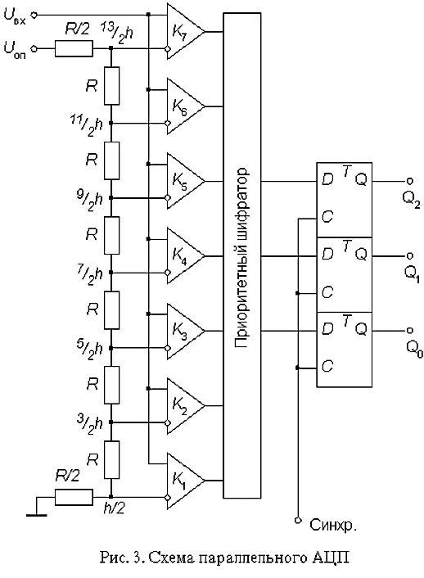

Далі задамо вхідний сигнал: на власний розсуд було обрано синусоїдальний

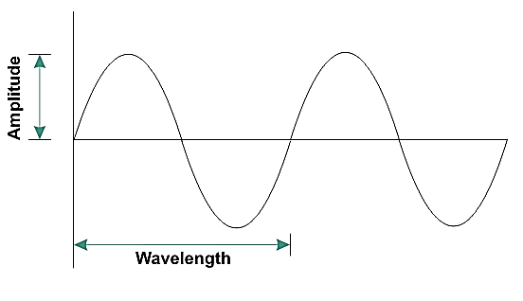

За допомогою Simulink було відтворено наступну схему:

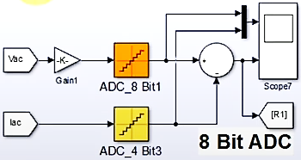

Далі після старту програми було відкрито вікно Scope:

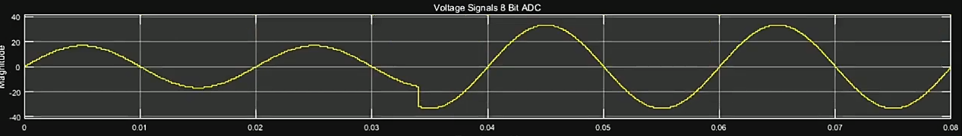

Варто зазначити що обмеженнями було задано амплітуду (-40;40) та час (до 0.08с)

Збільшивши сигнал ( задавши межі амплітуди від -40 до 0, по по часу до 0.04с) побачили кроки дискретизації отже програма працює вірно:

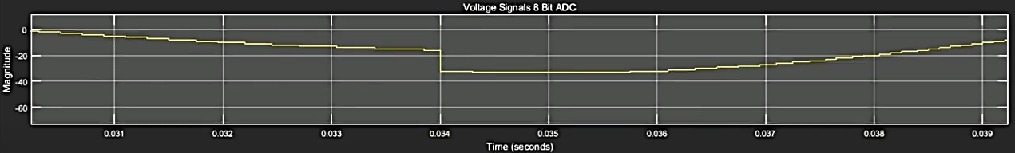

Для порівняння також побудували схему для 16-бітного АЦП і побачили настпуне:

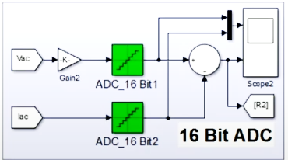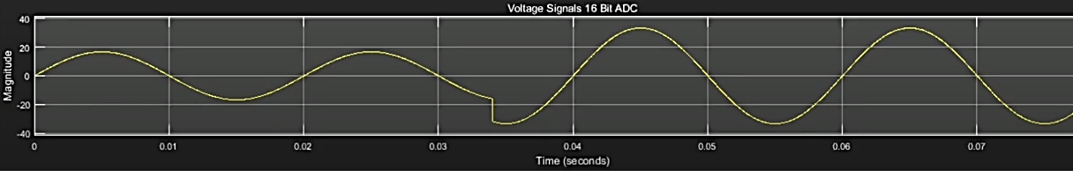

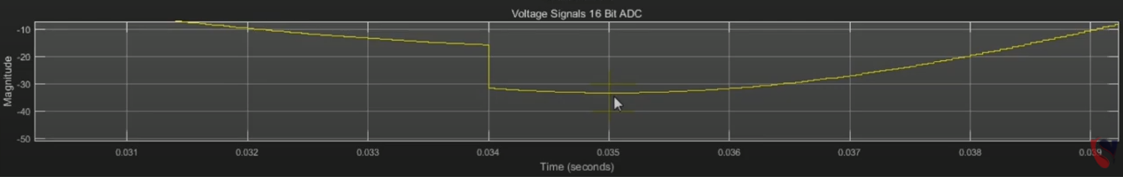

Можемо зробити висновок на основі побаченого - чим вища кількість бітів, тим відповідно вища кількість рівнів на які дискретизується сигнал а отже більша кількість інформації отримується при перетворенні сигналу в цифровий, що збільшує наближення до вхідного сигналу.

**Висновок**

У результаті виконання лабораторної роботи, мною було досліджено принцип роботи АЦП, знайдено принципову схему та порівняно 8-бітний АЦП з 16-бітним, що дало наочне розуміння чому кількість бітів несе вагоме значення при перетворенні сигналу з аналогового в цифровий.